Von Streichholzdrilling zu Streichholzdrilling (A)
Bei jedem Streichholzdrilling lässt sich durch Umlegen eines Streichholzes ein anderer Streichholzdrilling erzeugen. Wie kannst du die Karten nacheinander ablegen? Nummeriere die Karten.

□ □ □
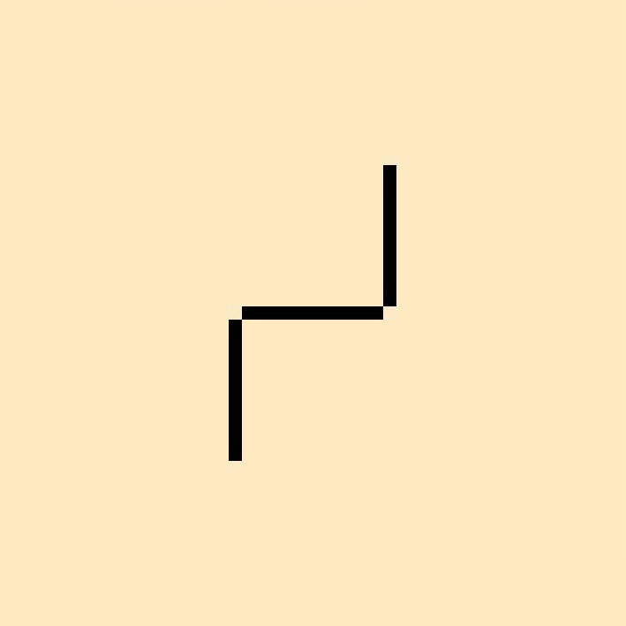

□ □ □

□ □ □
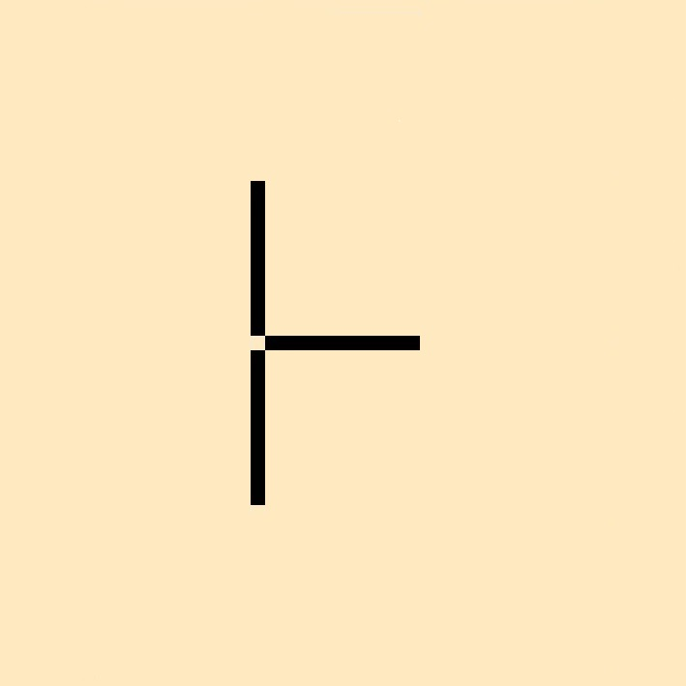
Von Streichholzdrilling zu Streichholzdrilling (B)
Bei jedem Streichholzdrilling lässt sich durch Umlegen eines Streichholzes ein anderer Streichholzdrilling erzeugen. Wie kannst du die Karten nacheinander ablegen? Nummeriere die Karten.

□ □ □
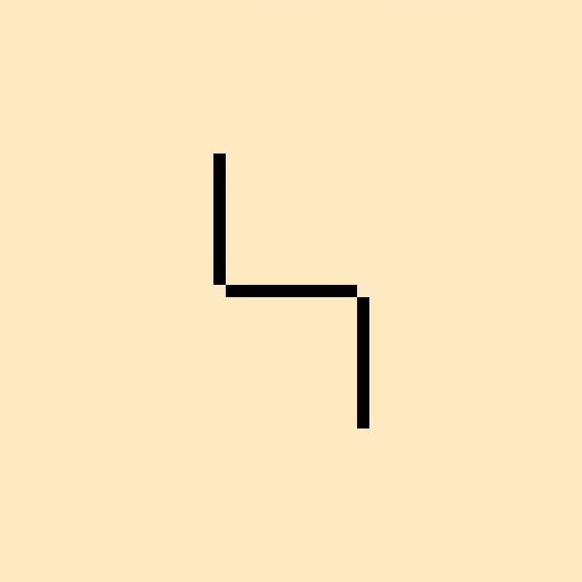

□ □ □

□ □ □
Von Streichholzdrilling zu Streichholzdrilling (A) LÖSUNG
Bei jedem Streichholzdrilling lässt sich durch Umlegen eines Streichholzes ein anderer Streichholzdrilling erzeugen. Wie kannst du die Karten nacheinander ablegen? Nummeriere die Karten.

□2. □1./3. □3./1.

□1./3. □3./1. □2.

□1./3. □2. □3./1.
Von Streichholzdrilling zu Streichholzdrilling (B) LÖSUNG
Bei jedem Streichholzdrilling lässt sich durch Umlegen eines Streichholzes ein anderer Streichholzdrilling erzeugen. Wie kannst du die Karten nacheinander ablegen? Nummeriere die Karten.

□1./3. □3./1. □2.

□1./3. □2. □3./1.

□ □ □jede Reihenfolge möglich

